**Задание 1. Рассмотри картинки. Это весна.**

**Весной день становится длиннее. Солнце яркое, теплое, оно греет, и снег начинает таять.**

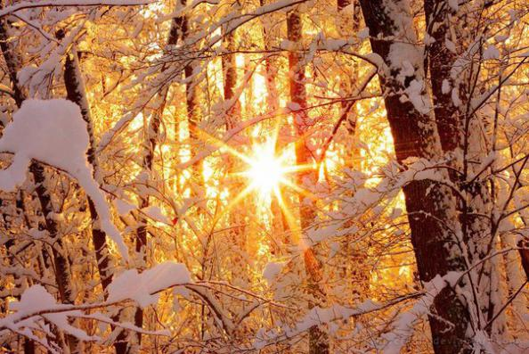

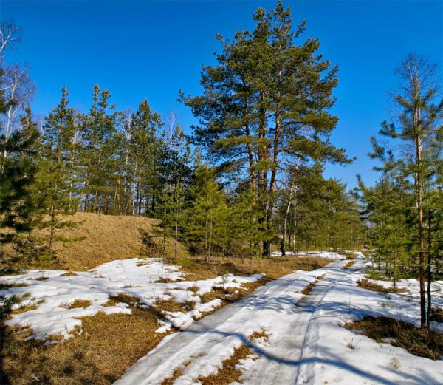

**Из-под снега появляются первые весенние цветы – подснежники.**

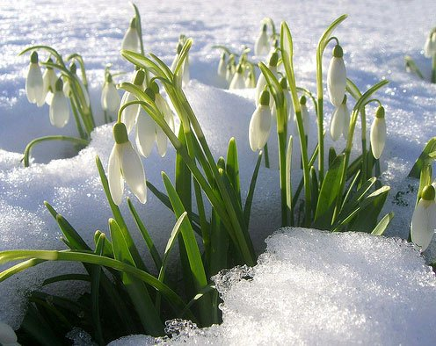

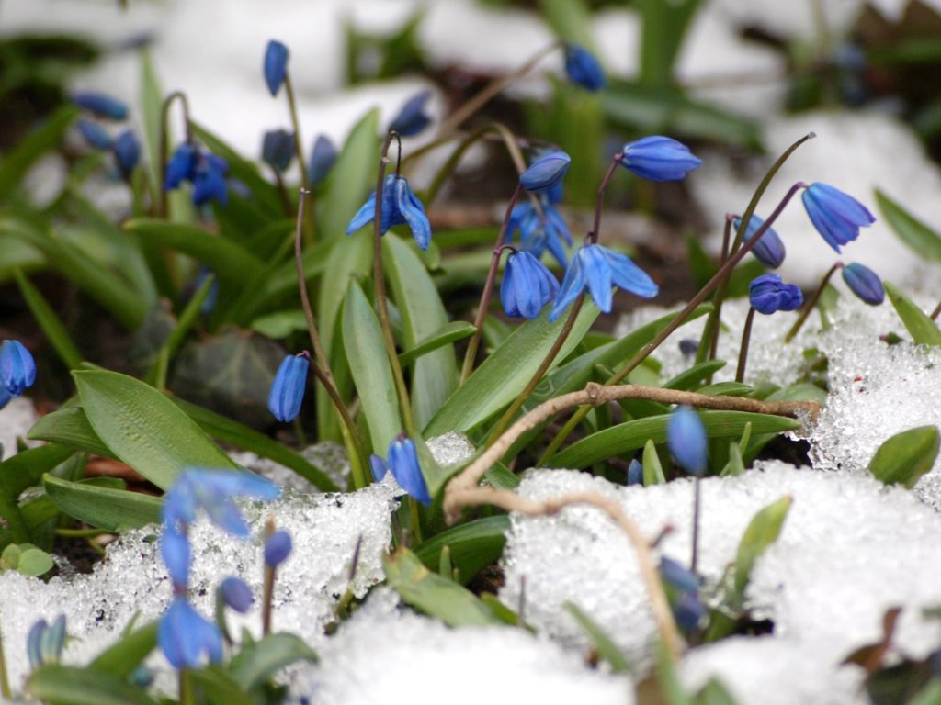

**Медведи проснулись от зимней спячки.**

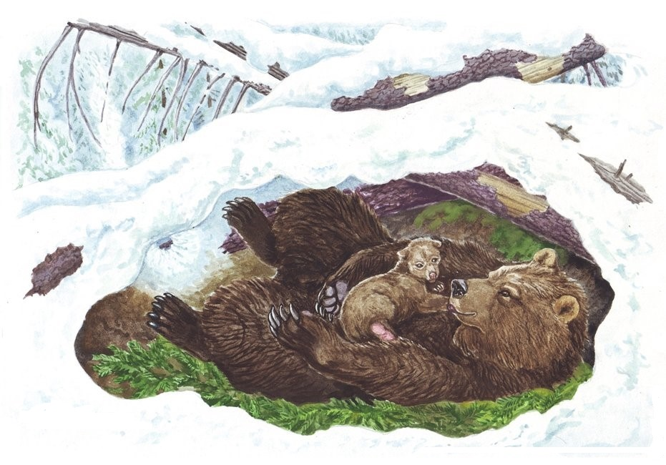

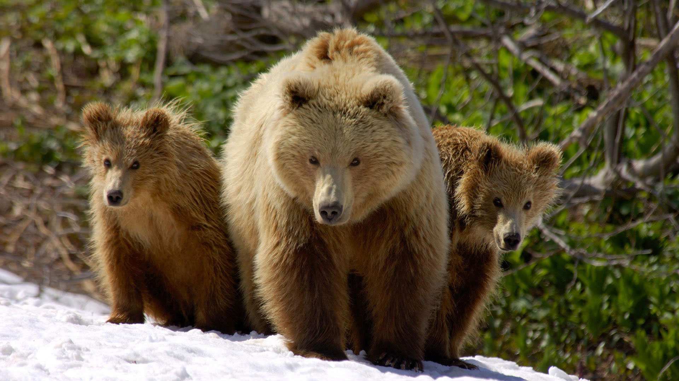

**Перелётные птицы возвращаются к нам из теплых стран и начинают вить гнезда.**

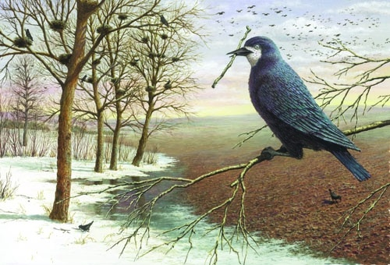

**На деревьях появляются первые листочки.**

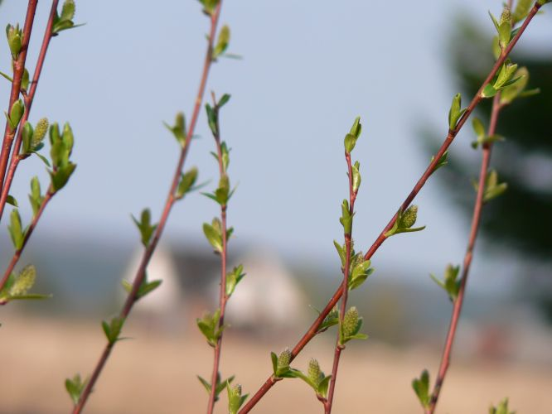

**В конце весны зацветают вишни и яблони.**

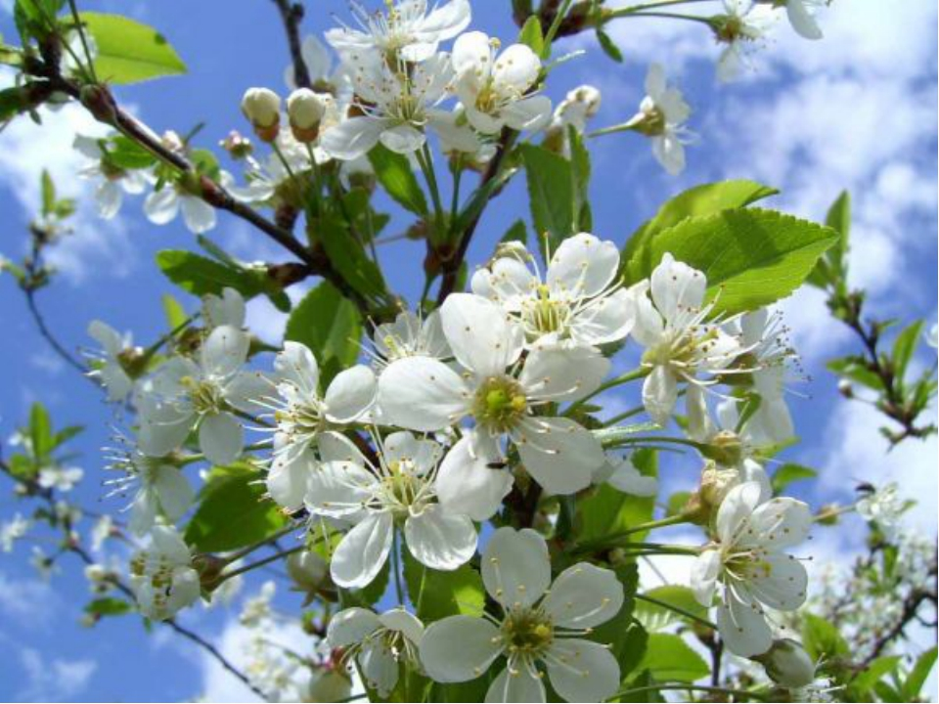

**Весной часто гремят грозы.**

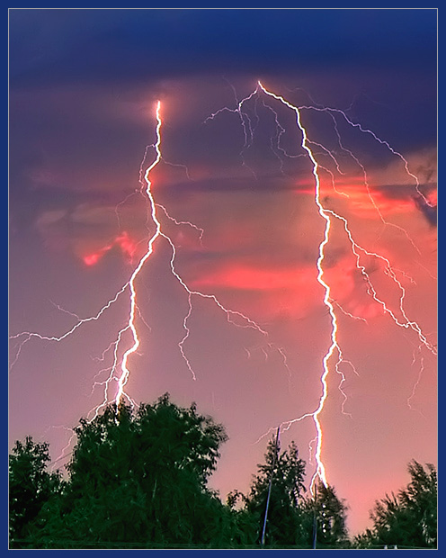

**После грозы на небе можно увидеть радугу.**

